AUTÓGRAFO Nº 102/2026
PROJETO DE LEI Nº 096/2026 - DO LEGISLATIVO

“Dispõe sobre a realização de estudo técnico para implantação do “Parque Girassol”, espaço público inclusivo voltado a crianças com Transtorno do Espectro Autista (TEA), no Município de Itapevi”.

AUTOR: ELIAS VASCONCELOS ARAÚJO – REPUBLICANOS.

A CÂMARA MUNICIPAL DE ITAPEVI, no uso de suas atribuições legais, APROVA:

Art. 1º O Poder Executivo deverá promover estudo técnico de viabilidade com a finalidade de
avaliar a implantação do “Parque Girassol”, espaço público inclusivo e adaptado às necessidades de crianças com Transtorno do Espectro Autista (TEA), em área pública municipal já existente, priorizando locais de fácil acesso, sem prejuízo da análise de implantação em bairros mais afastados, considerando aspectos de mobilidade urbana e acesso das famílias.

Art. 2º O estudo técnico deverá contemplar:

I – Levantamento e identificação de áreas públicas aptas à adaptação, observando critérios de
acessibilidade, segurança e mobilidade urbana;
II – Análise de viabilidade quanto às fontes de custeio, incluindo recursos próprios do Município, parcerias com a iniciativa privada e captação de recursos por meio de emendas parlamentares;
III – Avaliação da instalação de equipamentos e estruturas inclusivas, tais como brinquedos adaptados, piso emborrachado, sinalização visual adequada, espaços sensoriais e ambiente seguro;
IV – Estimativa do impacto orçamentário-financeiro e definição de possível cronograma de execução.

Art. 3º A implantação do espaço ficará condicionada à disponibilidade orçamentária e financeira do Município de Itapevi, bem como aos resultados do estudo técnico de viabilidade.

Art. 4º Esta Lei entra em vigor na data de sua publicação.

Câmara Municipal de Itapevi, 18 de agosto de 2026

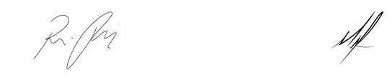

Rafael Alan de Moraes Romeiros Mauricio Alonso Murakami
Presidente 1º Secretário

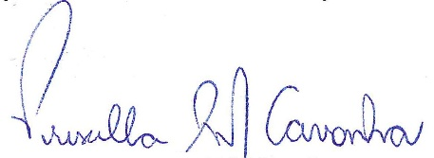

Priscilla Souza Mariano Cavanha
2ª Secretaria

